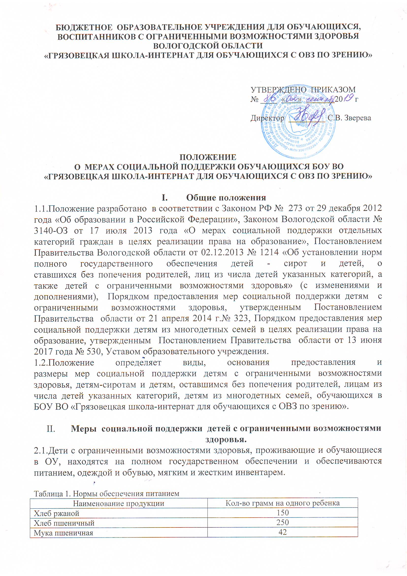

|  |  |
| --- | --- |
| Мука картофельная | 4 |
| Крупы, бобовые, макаронные изделия | 75 |
| Картофель | 400 |
| Овощи и зелень | 475 |
| Фрукты свежие | 300 |
| Соки фруктовые | 200 |
| Фрукты сухие | 20 |
| Сахар | 70 |
| Кондитерские изделия | 30 |
| Кофе (кофейный напиток) | 2 |
| Какао | 2 |
| Чай | 2 |
| Мясо 1-й категории | 110 |
| Куры 1-й категории полупотрошеные | 50 |
| Рыба-филе, сельдь | 110 |
| Колбасные изделия | 25 |
| Молоко, кисломолочные продукты | 500 |
| Творог (9%) | 70 |
| Сметана | 11 |
| Сыр | 12 |
| Масло сливочное | 51 |
| Масло растительное | 19 |
| Яйцо диетическое (штук) | 1 |
| Дрожжи хлебопекарные | 2 |
| Соль | 8 |
| Специи | 2 |

Примечание.   
1. Для детей, больных хронической дизентерией, туберкулезом, ослабленных детей, а также для больных детей, находящихся в изоляторе, устанавливается 15-процентная надбавка к нормам обеспечения.  
2. В выходные, праздничные и каникулярные дни фактически сложившаяся стоимость питания, не превышающая установленных норм, увеличивается на 10% в день на каждого человека.

Таблица 2. Нормы обеспечения одеждой, обувью.

|  |  |  |  |
| --- | --- | --- | --- |
| Наименование одежды, обуви | Единица измерения | Количество | Срок носки (лет) |
| Пальто (куртка) зимнее, шуба | штук | 1 | 2 |
| Пальто (куртка) демисезонное | штук | 1 | 2 |
| Костюм для школы (для мальчика) | штук | 1 | 2 |
| Костюм для школы(для девочки) | штук | 1 | 2 |
| Рубашка школьная белая (для мальчика) | штук | 2 | 1 |
| Форма и обувь спортивные | компл. | 2 | 2 |
| Костюмы летний и шерстяной | компл. | 2 | 2 |
| Платье (юбка, блуза, брюки) | штук | 4 | 2 |
| Халат домашний для девочки | штук | 2 | 1 |
| Рубашка для мальчика | штук | 4 | 1 |
| Костюм праздничный для мальчика | компл. | 1 | 2 |
| Костюм праздничный (летний) для мальчика | компл. | 1 | 2 |
| Свитер (джемпер) | штук | 2 | 1 |
| Платье праздничное | штук | 1 | 2 |
| Платье праздничное (летнее) | штук | 1 | 2 |
| Рейтузы для девочки | штук | 2 | 1 |
| Головной убор летний | штук | 1 | 1 |
| Головной убор зимний | штук | 1 | 2 |
| Платок носовой | штук | 8 | 1 |
| Ремень брючный | штук | 1 | 1 |
| Шарф | штук | 1 | 2 |
| Перчатки (варежки) | пар | 2 | 1 |
| Бюстгалтер | штук | 4 | 1 |
| Трико для девочки | штук | 5 | 1 |
| Трусы | штук | 24 | 1 |
| Шорты | штук | 2 | 1 |
| Майка | штук | 3 | 1 |
| Футболка | штук | 2 | 1 |
| Носки (гольфы) | пар | 24 | 1 |
| Ботинки (туфли, сандалии, кроссовки) | пар | 3 | 1 |
| Тапочки домашние | пар | 2 | 1 |
| Валенки (утепленная обувь) | пар | 2 | 1 |
| Сапоги резиновые | пар | 1 | 2 |
| Костюм лыжный | штук | 1 | 2 |
| Шапка спортивная | штук | 1 | 2 |
| Сорочка ночная (пижама) | штук | 2 | 1 |
| Колготки | штук | 10 | 1 |
| Шапочка резиновая | штук | 1 | 2 |
| Рабочая одежда | компл. | 1 | 2 |
| Портфель, сумка | штук | 2 | 2 |
| Чемодан | штук | 1 | 5 |

Примечание.

1.Наименование одежды может быть заменено с учетом интересов обучающегося в пределах средств, выделяемых на приобретение одежды.

Таблица 3. Нормы обеспечения мягким инвентарем

|  |  |  |  |
| --- | --- | --- | --- |
| Наименование мягкого инвентаря | Единица измерения | Количество | Срок службы (лет) |
| Простыня | штук | 3 | 2 |
| Пододеяльник | штук | 3 | 2 |
| Наволочка для подушки нижняя | штук | 1 | 4 |
| Наволочка для подушки верхняя | штук | 3 | 2 |
| Полотенце | штук | 4 | 2 |
| Полотенце махровое | штук | 3 | 3 |
| Одеяло шерстяное или ватное | штук | 2 | 5 |
| Одеяло байковое | штук | 1 | 5 |
| Матрац | штук | 1 | 6 |
| Покрывало | штук | 1 | 2 |
| Подушка | штук | 1 | 4 |
| Коврик прикроватный | штук | 1 | 5 |

Таблица 4. Нормы обеспечения жестким инвентарем

|  |  |  |  |
| --- | --- | --- | --- |
| Наименование жесткого инвентаря | Единица измерения | Количество | Срок службы (лет) |
| Кровать | штук | 1 | 10 |
| Тумбочка | штук | 1 | 10 |
| Стол | штук | 1 | 10 |
| Стул | штук | 2 | 10 |
| Посуда | набор | 2 | 1 |

2.2.Дети с ограниченными возможностями здоровья, обучающиеся в ОУ, но не проживающие в нем, обеспечиваются двухразовым бесплатным питанием.

1. **Меры социальной поддержки детей-сирот, детей, оставшихся без попечения родителей, и лиц из числа детей-сирот и детей, оставшихся без попечения родителей.**

3.1.Дети-сироты и дети, оставшиеся без попечения родителей, находящиеся в организациях для детей-сирот и детей, оставшихся без попечения родителей, проживающие в период обучения в ОУ, обеспечиваются питанием, мягким и жестким инвентарем в соответствии с нормативами.

3.2.Дети-сироты и дети, оставшиеся без попечения родителей, находящиеся на воспитании в приемных семьях и проживающие в период обучения в ОУ, обеспечиваются питанием, одеждой и обувью, мягким и жестким инвентарем.

3.3.На время пребывания обучающихся в семьях родственников или других граждан в выходные, праздничные и каникулярные дни, на каждого обучающегося выдаются продукты питания или денежная компенсация на питание.  
Денежная компенсация рассчитывается исходя из средней стоимости продуктов на 1 число предыдущего месяца и норм обеспечения в день с учетом пункта 2 настоящего примечания.

3.4.Детям-сиротам и детям, оставшимся без попечения родителей, проживающим в период обучения в образовательном учреждении, выплачивается пособие на личные нужды в размере 50 рублей ежемесячно.

1. **Меры социальной поддержки детей из многодетных семей**

4.1.На детей из многодетных семей на весь период обучения устанавливаются денежные выплаты

- на каждого ребенка на проезд (кроме такси) на городском транспорте, а также на автобусах пригородных и внутрирайонных маршрутов (далее - денежные выплаты на проезд) за счет средств областного бюджета в размере 300 рублей в месяц;

- один раз в два года на каждого ребенка на приобретение комплекта одежды для посещения школьных занятий, спортивной формы для занятий физической культурой в размере 3000 рублей.